Федеральное государственное образовательное бюджетное

учреждение высшего образования

**«Финансовый университет при Правительстве Российской Федерации»**

**(Финансовый университет)**

Колледж информатики и программирования

Специальность 10.02.05 «Обеспечение информационной безопасности автоматизированных систем»

**ОТЧЕТ**

**ПО УЧЕБНОЙ ПРАКТИКЕ**

Профессиональный модуль УП.01.01

*(наименование профессионального модуля)*

Выполнил:

обучающийся учебной группы № 1222

Тизяков Е.Д.

*(И.О. Фамилия)*

Проверил:

руководитель практики от колледжа:

_____________

*(И.О. Фамилия)*

_____________

*(И.О. Фамилия)*

**Москва**

**20­­­­24**

Тема 5. Настройка механизма замкнутой программной среды

**Лабораторная работа №8 «Настройка механизма замкнутой программной среды»**

В лабораторной работе продемонстрирована организация замкнутой программной среды для пользователей на примере "user1" и "user2". Пользователям на компьютере организуется запуск ограниченного набора программ:

1. Проводник;
2. LibreOffice Writer;
3. LibreOffice Calc; 4) Internet Explorer; 5) Корзина.

Система Secret Net Studio позволяет сформировать модель данных для механизма замкнутой программной среды на основе сведений о запускавшихся программах из своего журнала безопасности. На основании этих данных формируются задания замкнутой программной среды для субъектов.

# ХОД РАБОТЫ

Я открыл меню настроек «Замкнутая программная среда» («Пуск → Все программы → Код безопасности → Secret Net Studio → Локальный центр управления») и открыл раздел «НАСТРОЙКИ → Замкнутая программная среда». Добавил себя в группу привилегированных пользователей.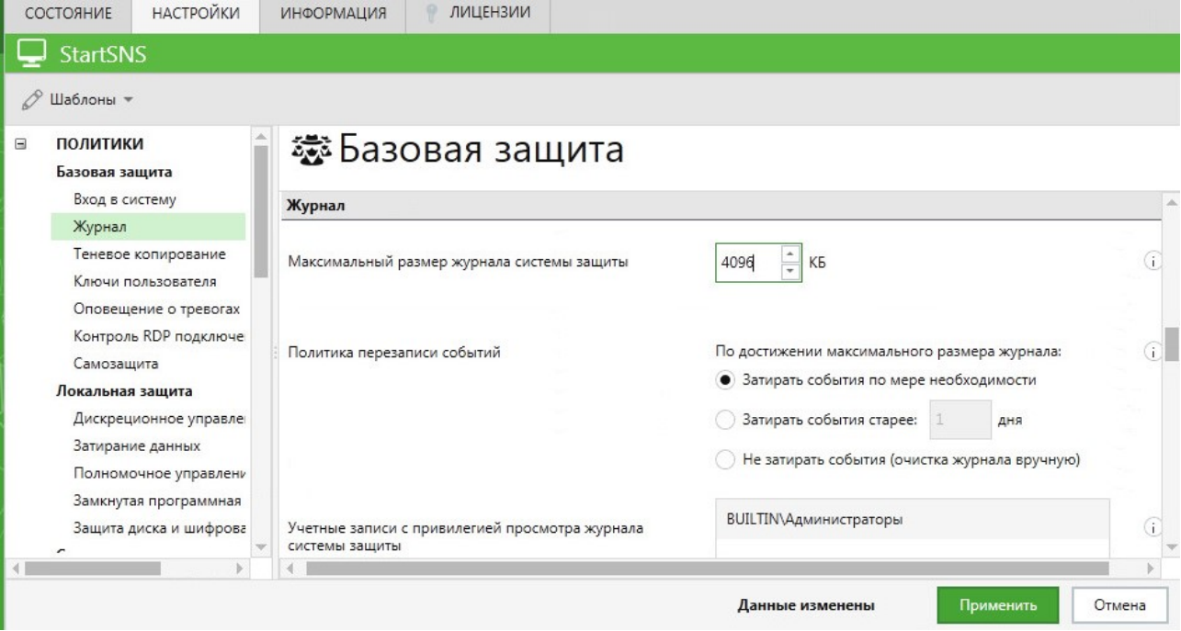

Рис. 1. Окно «Локальный центр управления».

Я нажал кнопку «Применить»

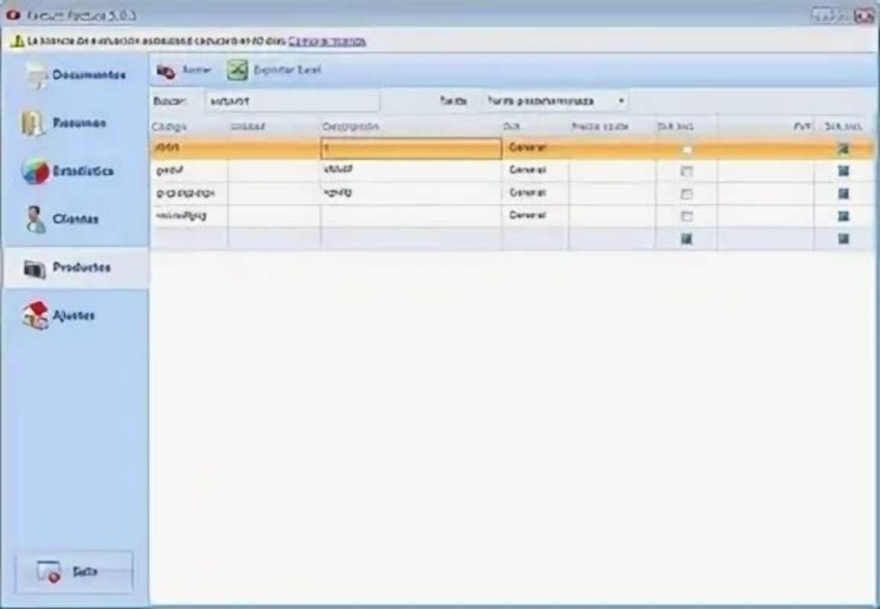

Рис. 2. Окно «Контроль программ и данных».

Я выбрал пункт «Новая модель данных» в меню «Файл». В появившемся диалоге «Настройка контроля по умолчанию» добавил выполнение «Предварительной очистки модели данных» и нажал «ОК».

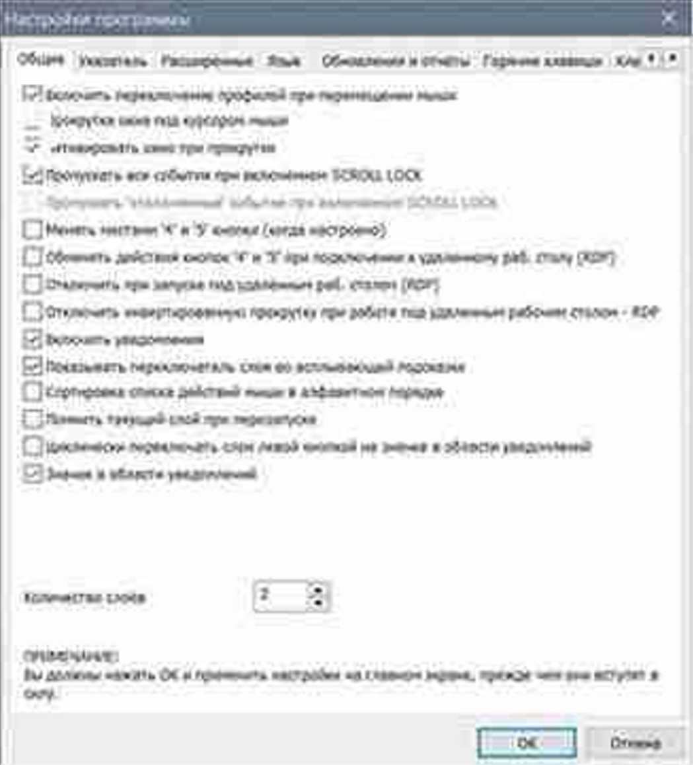

Рис. 3. Окно «Настройка контроля по умолчанию».

Программа запустила подготовку ресурсов для использования в ЗПС. После завершения подготовки автоматически начался расчёт эталонов для ресурсов. Я дождался окончания процедуры расчёта.

Я создал новое задание, выбрав в контекстном меню поля «Субъекты управления» пункт «Добавить задание → Новое».

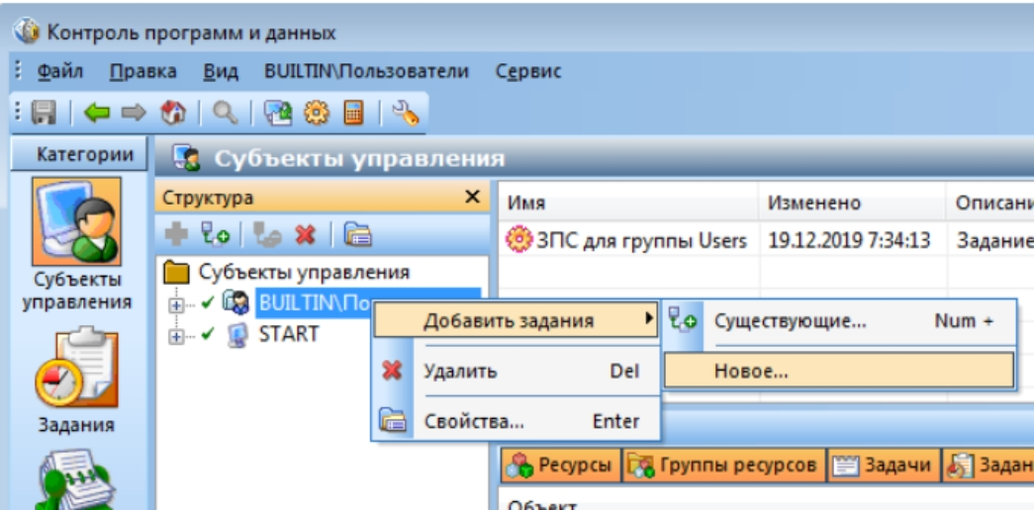

Рис. 4. Создание нового задания.

Я ввёл название ЗПС для пользователей и нажал кнопку «ОК».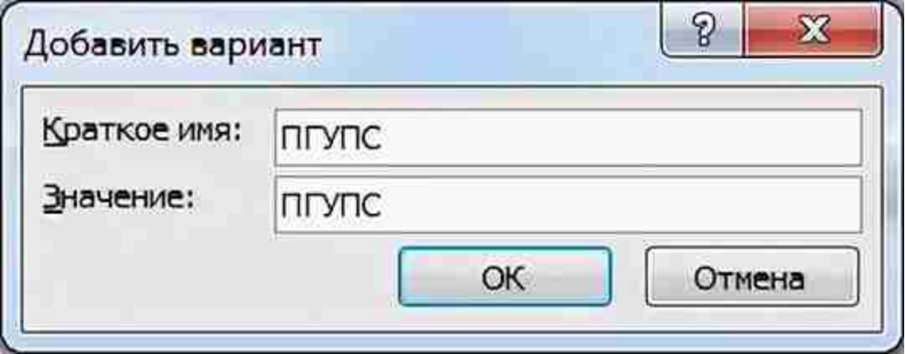

Рис. 5. Окно «Создание нового задания на ЗПС».

Я выбрал субъект управления «START» и в контекстном меню перешёл в «Свойства».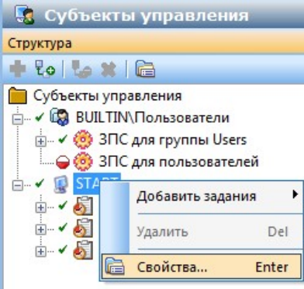

Рис. 6. Открытие свойств субъекта управления "START".

Я включил «Мягкий режим» ЗПС и нажал кнопку «ОК»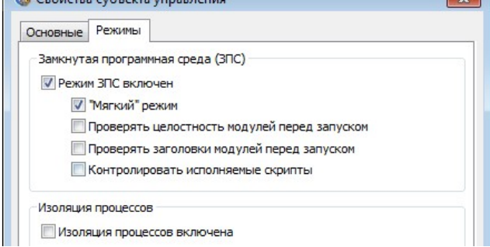

Рис. 7. Настройка режима ЗПС для субъекта управления "START".

Я сохранил модель и перезагрузил компьютер. Вошёл в систему под учетной записью администратора и открыл журнал Secret Net Studio. Экспортировал журнал во внешний файл с удалением после экспорта. Перезагрузил компьютер и вошёл в систему под учетной записью «user1». Запустил все программы, которые будут разрешены в дальнейшем пользователям. Завершил сеанс и снова вошёл в систему под учетной записью администратора. Открыл программу «Контроль программ и данных». Для задания «ЗПС для пользователей» в контекстном меню выбрал «Добавить задачи/группы → Новая группа по журналу».

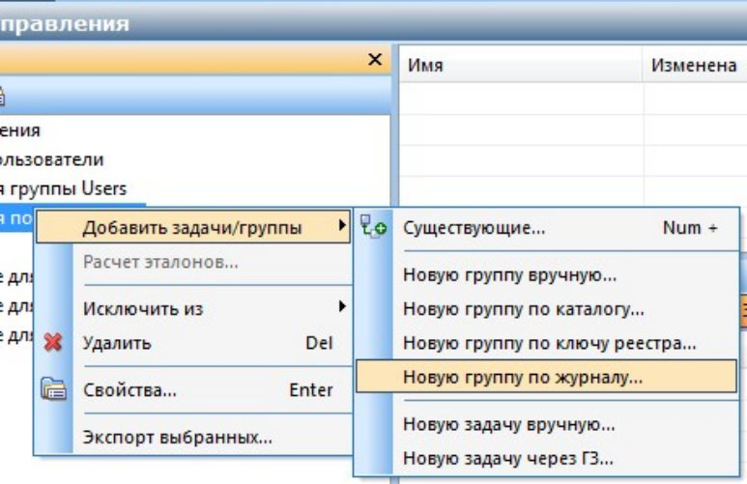

Рис. 8. Создание новой группы по журналу.

Я выбрал загружаемые модули и нажал кнопку «ОК».

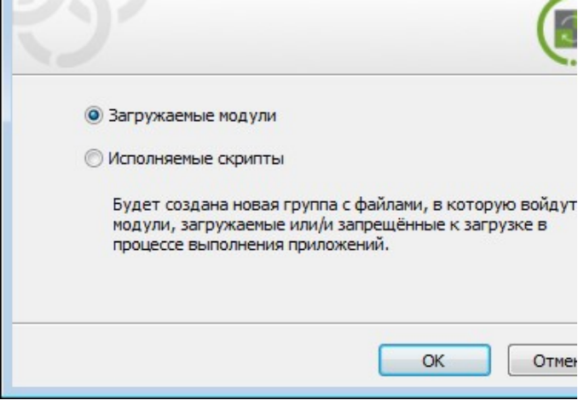

Рис. 9. Использование загружаемых модулей.

Я выполнил необходимые настройки в окне «Создание группы по журналу». В поле «Способ» указал «Из журнала Secret Net Studio», в поле «Пользователь» нажал «Найти» и выбрал «user1», в поле «Отчетный период» указал период запуска разрешённых программ для «user1».

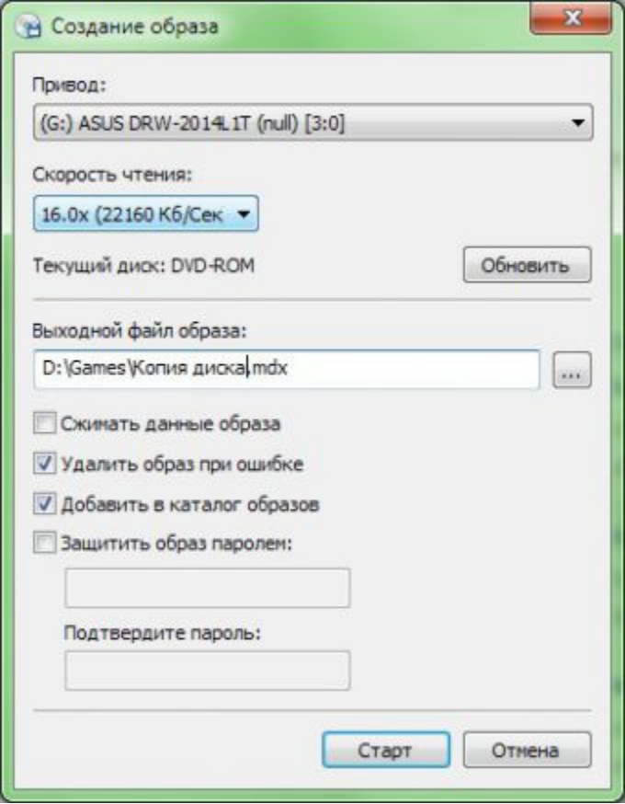

Рис. 10. Окно «Создание группы по журналу».

Я нажал кнопку «ОК» и сохранил модель данных. Вошёл в систему под учетной записью пользователя «user1» и убедился, что он может запускать только ограниченный набор программ: проводник, LibreOffice Writer, LibreOffice Calc, Internet Explorer, корзина.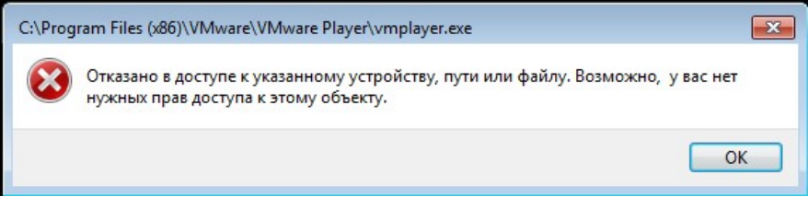

Рис. 11. Сообщение об ошибки при попытке доступа к запрещенным программам.

Я вошёл в систему под учетной записью пользователя «user2» и убедился, что замкнутая программная среда работает и для него. Затем вошёл в систему под учетной записью администратора и открыл журнал Secret Net Studio. Ознакомился с записями журналов, имеющими категорию «Замкнутая программная среда».

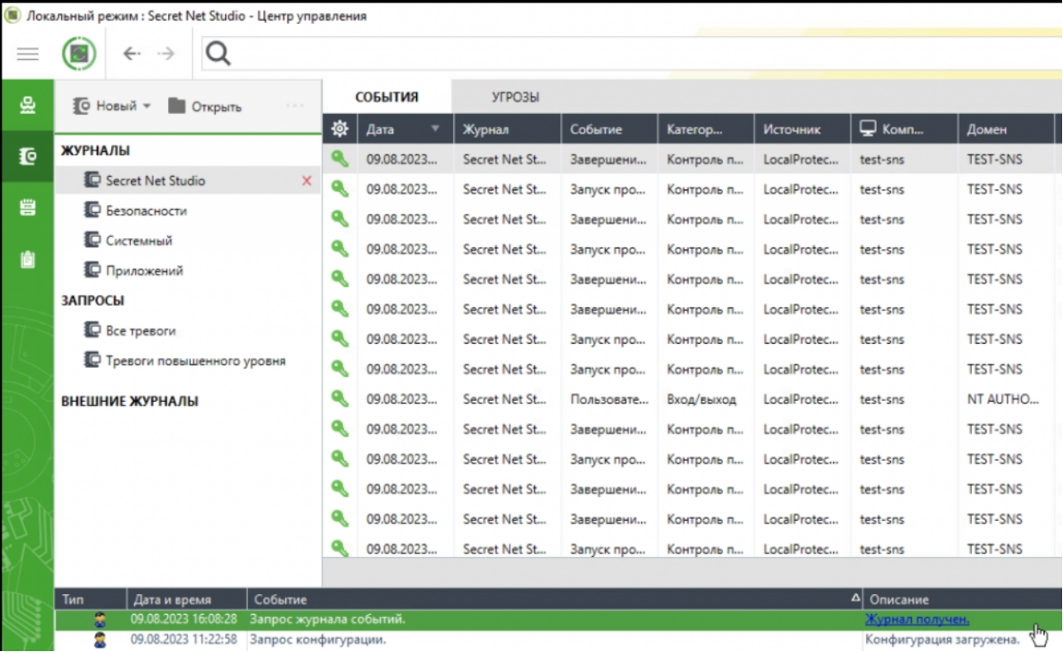

Рис. 12. Журнал с фильтром по категории «Замкнутая программная среда».

Я отключил механизм ЗПС. Открыл программу «Контроль программ и данных» и снял галочку в поле «Режим ЗПС включен». Закрыл окно программы и перезагрузил компьютер.